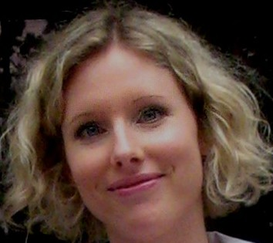
Dr. Marlis Wottawa-Posch

Schulpsychologin des ÖZPGS
Klinische Psychologin
Gesundheitspsychologin

Was ich anbieten kann:

für SchülerInnen:
- wenn du Probleme mit KlassenkameradInnen hast,
- wenn du Streit mit FreundInnen hast,
- wenn es Gewalt in deiner Klasse gibt,
- wenn du Probleme mit LehrerInnen hast,
- wenn du Schwierigkeiten oder Ängste hast und einfach reden möchtest.

für Eltern:
- wenn Sie Beratung bei Verhaltens- und Erziehungsproblemen haben möchten,
- wenn es Schwierigkeiten in der Klasse Ihres Kindes gibt,
- wenn Sie Konflikte mit LehrerInnen haben.

für LehrerInnen:
- wenn Sie begleitende Beratung bei Verhaltensproblemen von SchülerInnen haben möchten,
- wenn es Mobbing und Konflikte unter SchülerInnen gibt,
- wenn Sie Beratung für Konflikte mit Eltern haben möchten,
- wenn Sie Unterstützung in der Klasse brauchen (z.B. Workshops, Projekte, Soziales Lernen, Spiele etc.).

Anmeldung im Sekretariat der Schule

Bei Bedarf Kontakt unter:
Tel.: 0664 / 88 5 88 275 (vormittags)
email: marlis.wottawa-posch@oezpgs.at
homepage: www.oezpgs.at

Sprechtage im WS 17/18:

Do. 7.9., 28.9., 12.10., 9.11., 23.11., 7.12., 21.12., 18.1., 1.2.

Jeweils 1. – 6. Stunde

